Recouvrement des créances clients — workflows
Problème 1 : retards de paiement · Workflow type des entreprises françaises et nouveau workflow proposé

Objet. Reconstituer la façon dont une PME ou ETI française recouvre aujourd’hui ses créances clients (workflow actuel), repérer où se situe le problème identifié dans notre dossier, puis décrire le workflow qui intègre la solution proposée : le score prédictif du risque de retard de paiement.
Contexte retenu (dossier, étape 1) : direction financière d’une PME ou ETI française qui vend en B2B, équipée d’un ERP mais travaillant encore beaucoup sous Excel.

1. Le cadre légal qui structure le recouvrement en France
Le workflow des entreprises françaises est en grande partie dicté par la loi. Ces règles restent identiques dans le nouveau workflow :
Règle | Contenu | Effet sur le workflow
Délai de paiement maximal | 60 jours à compter de la date de facture, ou 45 jours fin de mois. Sans délai prévu au contrat : 30 jours. | Fixe la date d’échéance, point de départ des relances.
Pénalités de retard | Dues sans rappel dès le lendemain de l’échéance : au moins 3 fois le taux d’intérêt légal ; à défaut de taux prévu, taux BCE + 10 points. | Argument utilisé dans les relances et la mise en demeure.
Indemnité forfaitaire | 40 € par facture payée en retard, pour frais de recouvrement. | Mentionnée sur les factures et réclamée en cas de retard.
Relance | Facultative mais pratiquement systématique ; par téléphone et/ou par écrit. | Cœur du recouvrement amiable.
Mise en demeure | Par lettre recommandée avec AR (ou sommation par commissaire de justice), en termes clairs et formels. | Dernière étape amiable avant le contentieux.
Suites judiciaires | Petites créances < 5 000 € : procédure simplifiée par commissaire de justice. Sinon : injonction de payer, référé-provision, assignation. | Phase contentieuse, longue et coûteuse.
Sources : Service Public Entreprendre (recouvrement amiable) et guide Sage des procédures de relance. Ces informations ne constituent pas un avis juridique.

2. Workflow type actuel des entreprises françaises
Les étapes en rouge sont celles où se situe le problème relevé dans notre dossier.
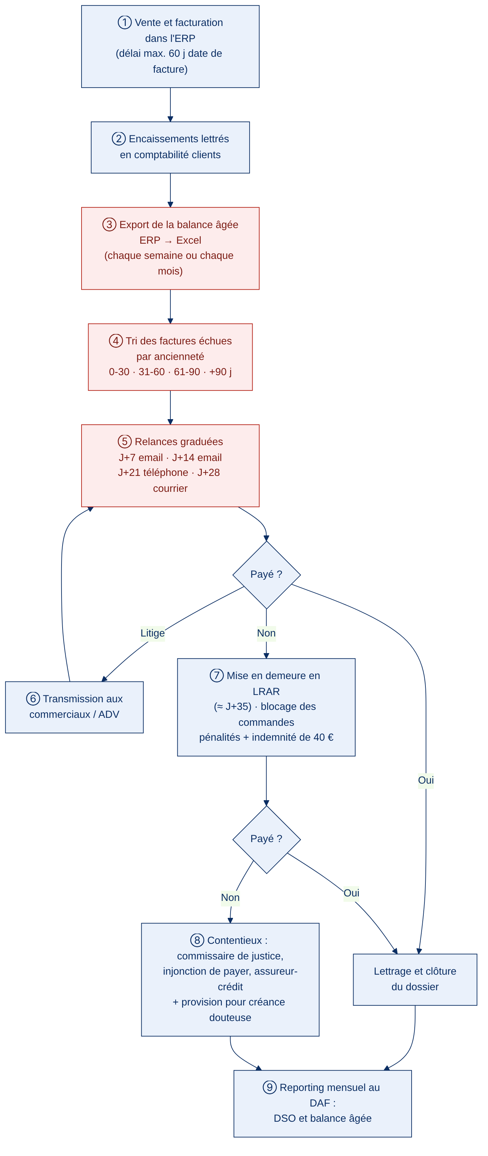

2.1 Détail des étapes
Étape | Qui | Outils | Ce qui se passe
① Facturation | Commercial / ADV, comptable | ERP (Sage, Cegid, SAP…) | Facture émise avec mentions obligatoires (échéance, pénalités, 40 €). Depuis le 1er septembre 2026, réception des factures électroniques obligatoire pour toutes les entreprises.
② Lettrage des encaissements | Comptable clients | ERP, relevés bancaires | Chaque paiement reçu est associé à la facture correspondante. Si le lettrage est en retard, la balance âgée est fausse.
③ Export de la balance âgée | Credit manager / comptable clients | ERP → Excel | Extraction hebdomadaire ou mensuelle des factures ouvertes, par client, avec leur ancienneté.
④ Tri par ancienneté | Credit manager | Excel (filtres, tableaux croisés) | Factures classées par tranches : non échu, 0-30 j, 31-60 j, 61-90 j, + 90 j. Les plus anciennes sont traitées en premier.
⑤ Relances graduées | Credit manager | Email, téléphone, courrier ; suivi dans Excel | Calendrier type : rappel avant échéance (J-5 à J-8, surtout pour les gros clients), email à J+7, second email à J+14, appel à J+21, courrier à J+28. Promesses de paiement notées dans Excel.
⑥ Gestion des litiges | Credit manager, commerciaux, ADV | Email, réunions | Si le client conteste (prix, livraison, qualité), le litige doit être réglé avant de relancer.
⑦ Mise en demeure et blocage | Credit manager, DAF | LRAR | Vers J+35 : mise en demeure, réclamation des pénalités et des 40 €, éventuel blocage des nouvelles commandes.
⑧ Contentieux et provision | DAF, avocat, commissaire de justice, assureur-crédit | Dossier papier / GED | Procédure judiciaire ou déclaration de sinistre. En comptabilité : créance douteuse provisionnée, puis passage en perte si irrécouvrable.
⑨ Reporting | Credit manager → DAF | Excel / PowerPoint | Chaque mois : DSO, balance âgée, principaux retards.

2.2 Où se trouve le problème
- Priorisation à l’aveugle (étapes ③ et ④). Le tri par ancienneté dit quelles factures sont déjà en retard, pas lesquelles vont l’être. Une grosse facture d’un client habituellement en retard n’est pas repérée avant son échéance.
- Relances identiques pour tous (étape ⑤). Le même calendrier s’applique au bon payeur qui a oublié et au client à risque. Le temps du credit manager, limité, est dispersé.
- Réaction tardive. La relance commence après l’échéance. Or, selon l’Observatoire des délais de paiement, les retards de paiement augmentent de 25 % le risque de défaillance de l’entreprise qui les subit.
- Travail manuel dans Excel (étapes ③ à ⑤). Extraction, tri, suivi des promesses de paiement : tâches répétitives et sources d’erreurs.
- Aucune mémoire exploitée. L’historique de paiement de chaque client existe dans l’ERP, mais il n’est pas utilisé pour anticiper.

3. Nouveau workflow proposé
Les étapes en vert sont nouvelles. Elles appliquent la solution décrite aux étapes 3 et 5 du dossier : un score de probabilité de retard, multiplié par le montant de la facture, pour classer les relances.
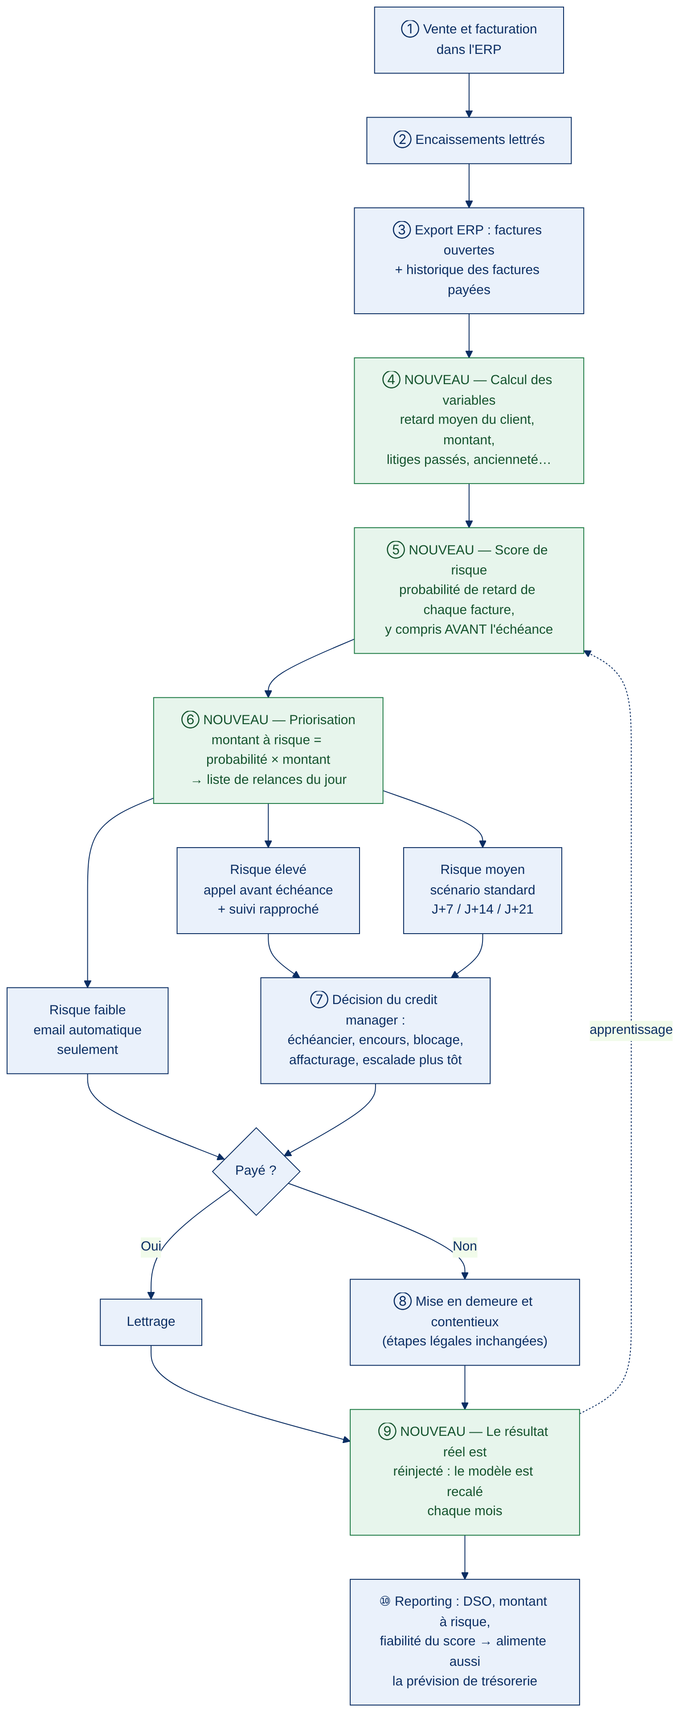

3.1 Détail des étapes
Étape | Ce qui se passe | Pourquoi
①-② Facturation et lettrage | Inchangés. | Le lettrage reste indispensable : un encaissement non lettré fausserait le score.
③ Export élargi | En plus des factures ouvertes, on exporte l’historique des factures payées (dates d’échéance et de paiement). | C’est la « mémoire » qui permet d’apprendre le comportement de chaque client.
④ Calcul des variables | Pour chaque facture : retard moyen passé du client, nombre de factures en retard, montant, litige en cours ou passé, facture papier ou électronique, ancienneté de la relation. | Variables présentes dans le jeu public IBM « Accounts Receivable » retenu dans le dossier.
⑤ Score de risque | Un modèle calcule la probabilité que chaque facture soit payée en retard, y compris les factures pas encore échues. | C’est la solution X de la question X / Y / Z.
⑥ Priorisation | Montant à risque = probabilité de retard × montant. La liste des relances du jour est classée selon ce montant, et non plus selon l’ancienneté. | C’est ici que se mesure Y : la part du montant des retards détectée à nombre de relances égal.
Relances différenciées | Risque élevé : appel avant l’échéance et suivi rapproché. Risque moyen : calendrier standard. Risque faible : email automatique seulement. | Le temps du credit manager va aux factures qui comptent le plus.
⑦ Décision humaine | Le credit manager garde la décision : proposer un échéancier, réduire l’encours, bloquer les commandes, céder la créance (affacturage), escalader plus tôt. | Le score aide à décider, il ne décide pas.
⑧ Mise en demeure et contentieux | Étapes légales inchangées, mais déclenchées plus tôt pour les clients à risque. | Le cadre juridique ne change pas.
⑨ Boucle d’apprentissage | Chaque mois, les paiements réels sont comparés aux prédictions et le modèle est recalé. | Le score s’améliore avec le temps et la fiabilité est mesurée.
⑩ Reporting enrichi | DSO, montant à risque, fiabilité du score. Les dates d’encaissement prévues alimentent aussi la prévision de trésorerie. | Lien avec le problème 2 du dossier.

4. Comparaison des deux workflows
Point de comparaison | Workflow actuel | Nouveau workflow
Critère de priorité | Ancienneté de la facture | Montant à risque (probabilité × montant)
Moment de la première action | Après l’échéance (J+7) | Avant l’échéance pour les factures à risque
Traitement des clients | Même calendrier pour tous | Trois niveaux selon le risque
Utilisation de l’historique | Aucune ou intuitive | Systématique, chiffrée
Part manuelle | Export, tri et suivi dans Excel | Export et calcul automatisables ; l’humain se concentre sur les appels et décisions
Rôle du credit manager | Exécute un calendrier | Décide à partir d’une liste priorisée
Cadre légal | Pénalités, 40 €, LRAR, contentieux | Identique
Indicateurs suivis | DSO, balance âgée | DSO, balance âgée, montant à risque, fiabilité du score

4.1 Comment tester l’amélioration (rappel de la question X / Y / Z)
« Un score prédictif du risque de retard de paiement peut-il améliorer le ciblage des relances clients — mesuré par la part du montant des factures en retard détectée à nombre de relances égal — par rapport à la relance classée par ancienneté de la balance âgée ? »

- Données : jeu public IBM « Accounts Receivable » (2 466 factures simulées).
- Découpage : modèle entraîné sur les factures les plus anciennes, testé sur les plus récentes, pour reproduire une vraie situation de prévision.
- Comparaison : avec le même nombre de relances (par exemple les 50 premières de la liste), on compare le montant des factures réellement en retard « attrapé » par le workflow actuel (tri par ancienneté) et par le nouveau (tri par montant à risque).
- Repère réaliste : une étude menée avec une banque sur 175 552 factures réelles a obtenu environ 77 % de bonnes prédictions du retard.

5. Limites et points à vérifier
- Le workflow actuel est reconstitué à partir de guides professionnels (Service Public, Sage, Atradius) et des pratiques courantes, pas d’une enquête statistique : nous n’avons pas trouvé de chiffre fiable sur la part des PME françaises qui gèrent leurs relances sous Excel. Une interview d’un credit manager ou d’un comptable clients permettrait de le valider.
- Le calendrier J+7 / J+14 / J+21 / J+28 / J+35 est un modèle type ; chaque entreprise l’adapte (grands comptes, export, secteur).
- Des logiciels de relance existent déjà (Sage Recouvrement Créances, Agicap, HighRadius…). La plupart automatisent l’envoi des relances selon un calendrier ; certains grands éditeurs proposent aussi du scoring prédictif, mais à un coût souvent hors de portée des PME. Notre apport doit être présenté comme une solution simple et accessible, pas comme une invention totale.
- Les données IBM sont simulées : la baisse réelle du DSO ne pourra être qu’estimée.

Sources
- Service Public Entreprendre — Recouvrement amiable : relance et mise en demeure — https://entreprendre.service-public.gouv.fr/vosdroits/F38586?lang=fr
- Sage — Guide « Quelles procédures de relances pour être payé rapidement ? » — https://www.sage.com/fr-fr/blog/wp-content/uploads/sites/4/2022/05/guide-quelles-procedures-de-relances-pour-etre-paye-rapidement-src-2022-05.pdf
- Atradius Collections — Livre blanc 2026 — https://atradiuscollections.com/dam/jcr:e7288044-c334-4572-9f8b-3f6b834cb1e3/Livre%20Blanc%202026.pdf
- Legalstart — Pénalités de retard de paiement — https://www.legalstart.fr/fiches-pratiques/facturation/penalites-retard-paiement/
- Sénat — PPL n°83 sur les retards de paiement (rapport ODP 2024) — https://www.senat.fr/leg/ppl25-083.pdf
- Cegid — Calendrier de la facture électronique — https://www.cegid.com/fr/facture-electronique-obligatoire/calendrier-facture-electronique/
- Jeu de données « Accounts Receivable » (IBM Watson, simulé) — https://rdrr.io/github/bcBusinessStats/data1135/man/accts_recv.html
- Optimize Cash Collection: Predicting Invoice Payment (arXiv) — https://arxiv.org/pdf/1912.10828v1.pdf
- Agicap — Comparatif des logiciels de recouvrement 2026 — https://agicap.com/fr/article/meilleurs-logiciels-recouvrement/

